

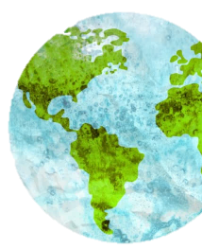

Fiche 6 : Etude des chapitres 16 à 17

Pages 72 à 77



1. Coche la bonne réponse.

**1)** En arrivant sur Terre, sur quel continent le Petit Prince met il les pieds ?

L’Océanie L’Amérique L’Asie L’Afrique L’Europe

**2)** Le premier être que le Petit Prince voit sur la Terre est un …

Aviateur Scorpion Serpent

**3)** Cette rencontre fait penser…

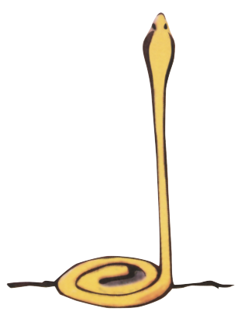 Au paradis terrestre de la Bible Aux contes de fées Aux films d’horreur

4) Le serpent parle… Clair Peu Par énigmes

**5)** En conclusion, que symbolise le serpent ?

L’amitié La liberté La mort

1. Réponds aux questions par des phrases.
2. A quoi le Petit Prince compare-t-il la minceur du serpent

______________________________________________________________________________________________________________

1. Dans le chapitre XVII, le Petit Prince donne les raisons de son voyage.

Pourquoi est-il parti de sa planète ?

______________________________________________________________________________________________________________



1. A ton avis…
2. Que signifie la réponse du serpent « chez les hommes aussi » lorsque le Petit Prince dit :  
   *« qu’on est un peu seul dans le désert »*

_______________________________________________________________________________________________________________________________________________________________________________________________________________________

1. Que veut dire le serpent en disant « Je puis t’emporter plus loin qu’un navire » ?

